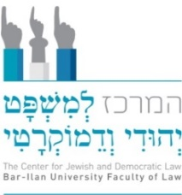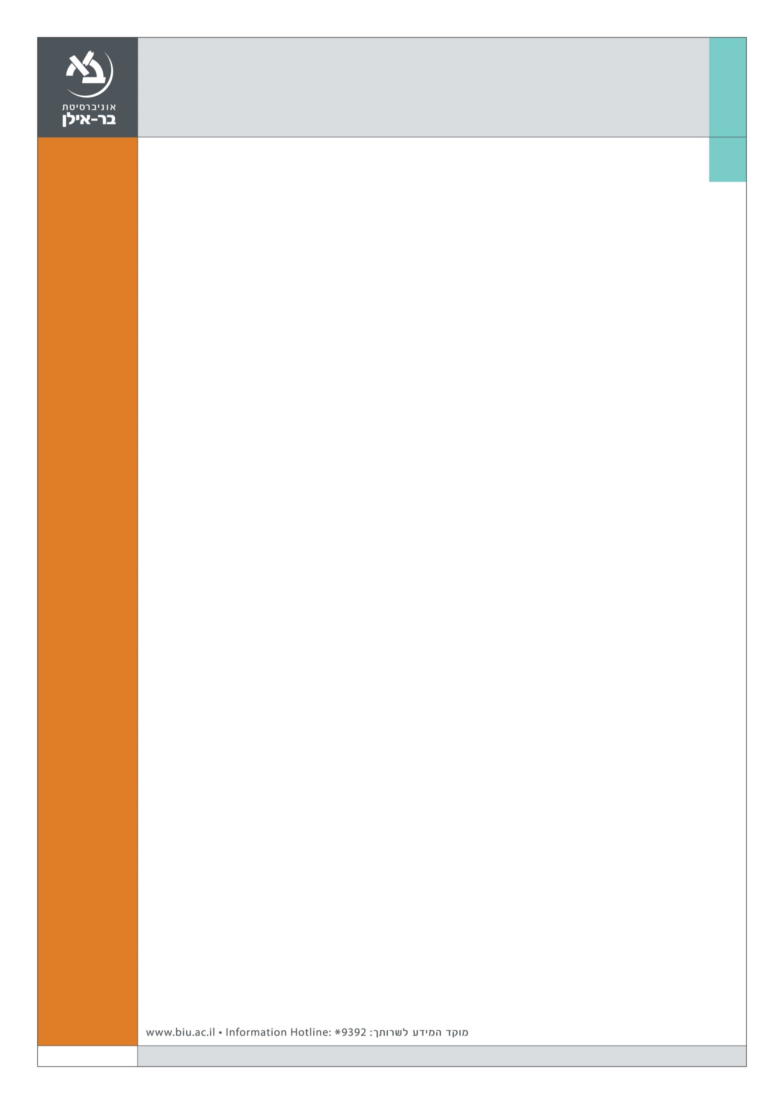

**הפקולטה למשפטים**

**המרכז למשפט יהודי ודמוקרטי**

**מזמין את הציבור לאירוע השקה לספר:**

**"בסימן טראומה: עיונים ישראליים בזהות, זיכרון וייצוג"**

**בהוצאת הפקולטה למשפטים אוניברסיטת בר-אילן והקיבוץ** **המאוחד**

**With the support of Sir Mick Davis**

**יום שלישי, ט"ו בסיוון תשע"ו - 21 ביוני 2016**

בנין הפקולטה למשפטים 305, אולם 11

17:30- 17:45 התכנסות וכיבוד קל

17:45 -18:15 דברי פתיחה: על טראומה ודיאלוג במדינה יהודית ודמוקרטית

**פרופ' שחר ליפשיץ**, דיקן הפקולטה למשפטים וראש המרכז למשפט יהודי ודמוקרטי, אוניברסיטת בר-אילן

דבר עורכי הספר:

**פרופ' מיכל אלברשטין**, הפקולטה למשפטים אוניברסיטת בר-אילן

**פרופ' נדב דוידוביץ'**, ראש המחלקה לניהול מערכות בריאות, אוניברסיטת בן גוריון

**ד"ר רקפת זלשיק**, בית הספר למדעי החברה והמדינה, אוניברסיטת אדינבורו

19:15-18:15 בסימן טראומה: עיונים ישראליים בזהות, זיכרון וייצוג

**ד"ר קרן פלג** **פרידמן**, המסלול האקדמי, המכללה למנהל

*טראומה על הספה: האנתרופולוגיה בכיסא מתקפל לצידה*

**יואב חורש**, אמן וצלם, המחלקה לתקשורת חזותית במכון טכנולוגי חולון

*Aftermath: אתרי פיגועי התאבדות בישראל (2002-2005)*

**הדס זיו,** מנהלת הפעילות הציבורית ומרכזת ועדת האתיקה, רופאים לזכויות אדם

*הווה רדוף היסטוריה - מה בין ילדי תימן לדפו-פרוברה?*

נא להירשם מראש cjdl.contact@biu.ac.il

**ן**